Министерство образования Республики Беларусь

Учреждение образования

“Брестский государственный технический университет”

**Лабораторная работа №1**

**По дисциплине ООТПиСП за 4 семестр**  
**Тема: «Знакомство с Си++.**

**Выполнение программы простой структуры»**

**Выполнил:**

Студент группы ПО-6(1)  
 2-го курса

Мартынович Даниил

**Проверил:**

Булей Е. В.

Брест 2022

**Лабораторная работа №1.** **"Знакомство с Си++. Выполнение программы простой структуры"**

**Цель:** Знакомство со средой программирования, создание, отладка и выполнение простой программы, содержащей ввод/вывод информации и простейшие вычисления.

**Вариант 8**

|  |  |  |
| --- | --- | --- |
| 8 | ,  при а=100, b=0.001 | 1. n++-m 2. m-- >n 3. n-- >m |

**Ход работы**

#include<iostream>

using namespace std;

void zad1(float a, float b);

void zad1b(double a, double b);

int main()

{

double a = 100, b = 0.001;

zad1(a,b);

zad1b(a,b);

bool z,q;

z = b-- > a;

q = a-- > b;

cout << endl<< a++ - b << endl;

cout << endl<< z << endl;

cout <<endl<< q << endl;

}

void zad1(float a, float b) {

float x, y,z,q,otvet;

x = pow(a + b, 4);

y = (pow(a, 2) + 4 * pow(a, 3) + 6 * pow(a, 2) * pow(b, 2));

z = 4 * a * pow(b, 3);

q = pow(b, 4);

otvet = (x - y) / z + q;

cout << "\nOtvet: " << otvet << endl;

}

void zad1b(double a, double b) {

double x, y, z, q, otvet;

x = pow(a + b, 4);

y = (pow(a, 2) + 4 * pow(a, 3) + 6 * pow(a, 2) * pow(b, 2));

z = 4 * a * pow(b, 3);

q = pow(b, 4);

otvet = (x - y) / z + q;

cout << "\nOtvet: " << otvet << endl;

}

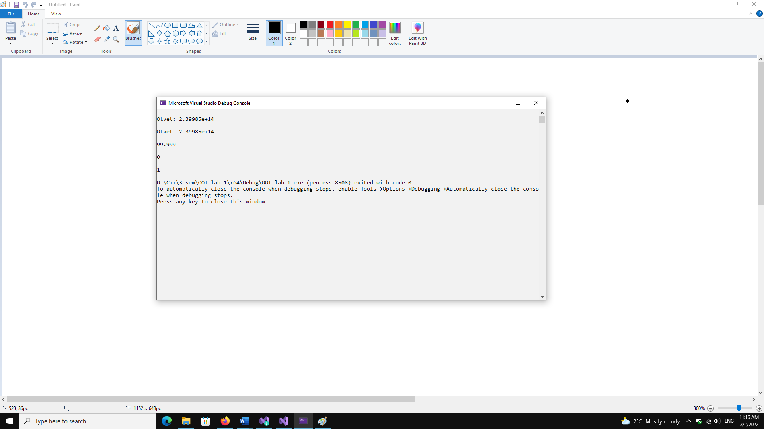

Вывод: ознакомился со средой программирования, создания, отладки и выполнения простой программы, содержащей ввод/вывод информации и простейшие вычисления.